Geração de Versão Android:
Passo 1)
Abra o projeto força de vendas ERP
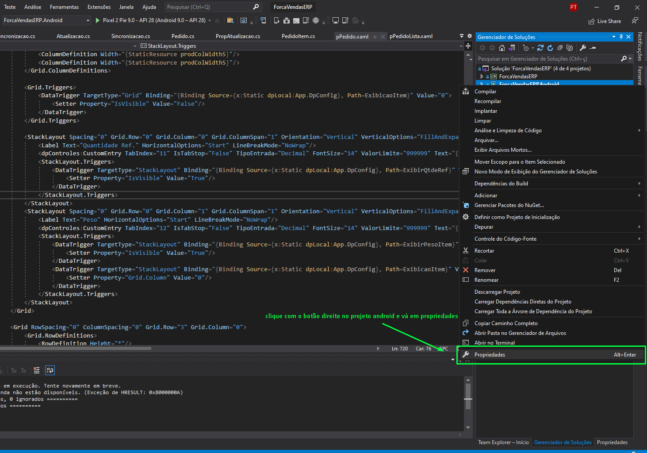

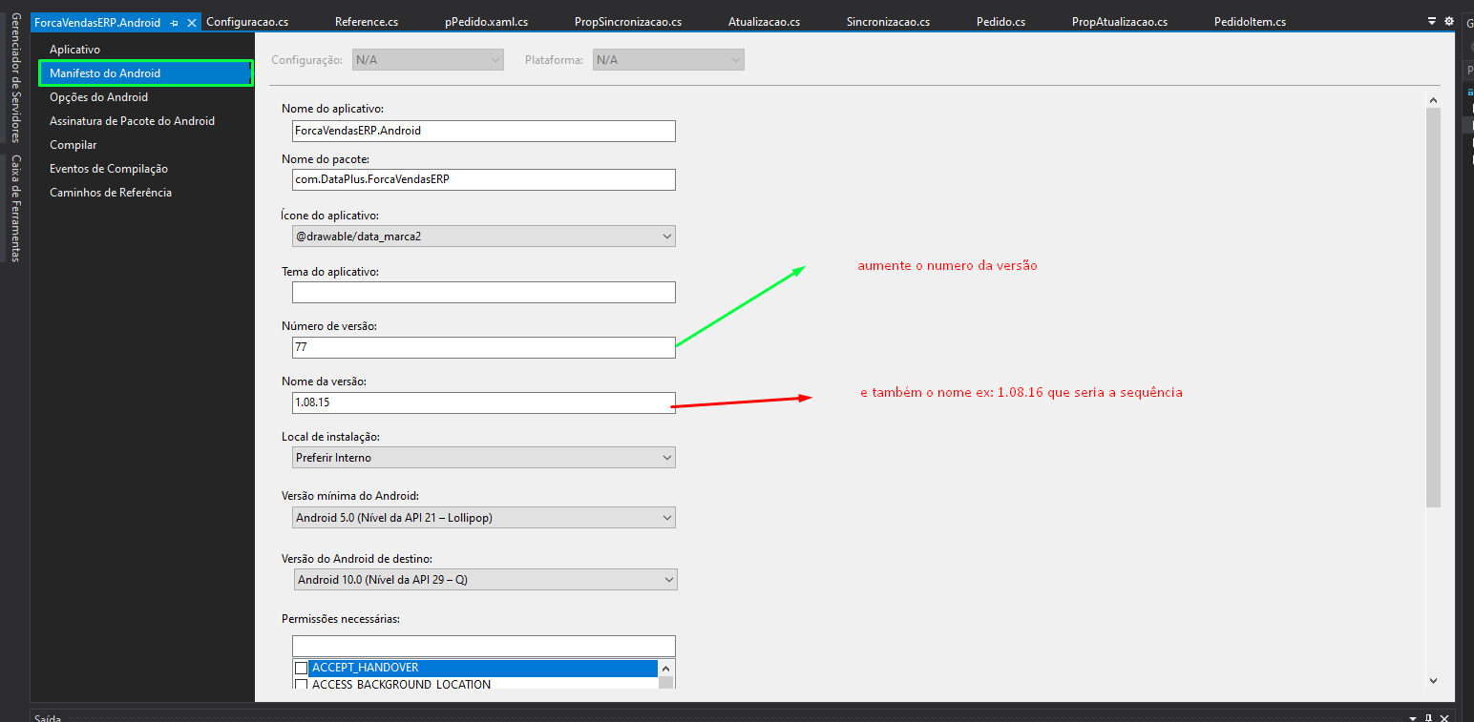
salve as alterações.
volte no projeto e procure por app.xaml e abra app.xaml.cs e procure a seguinte propriedade:
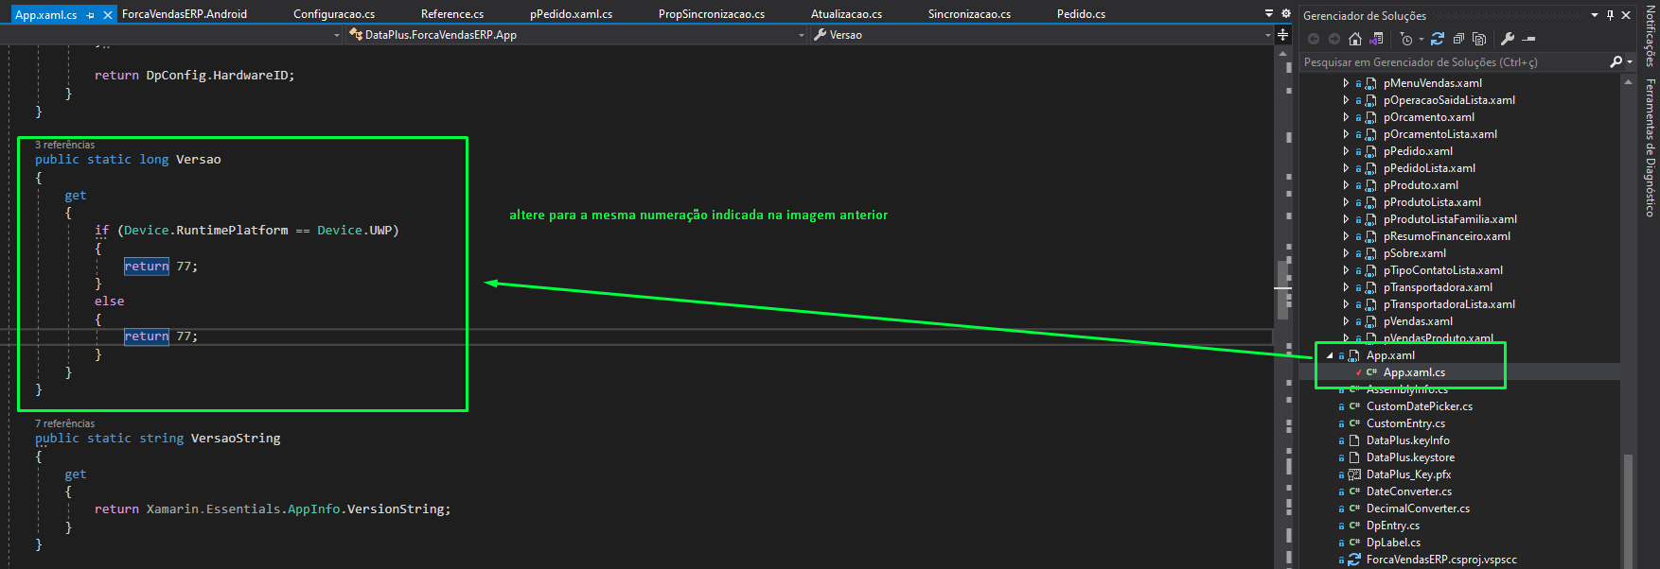

passo 2)
* no caso de gerar a versão para o projeto Windows recompile o projeto geral

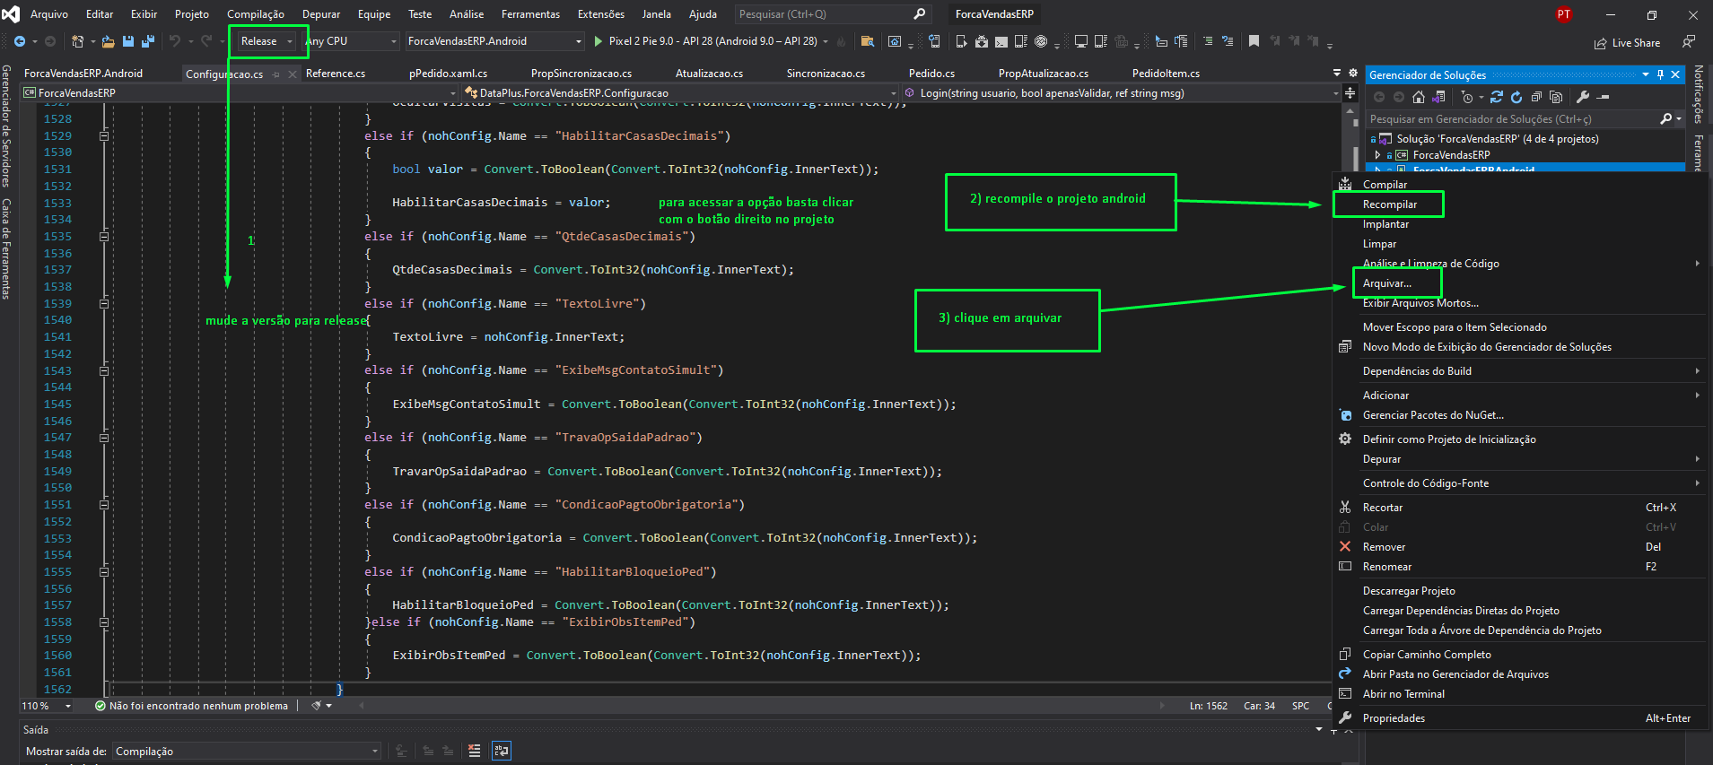
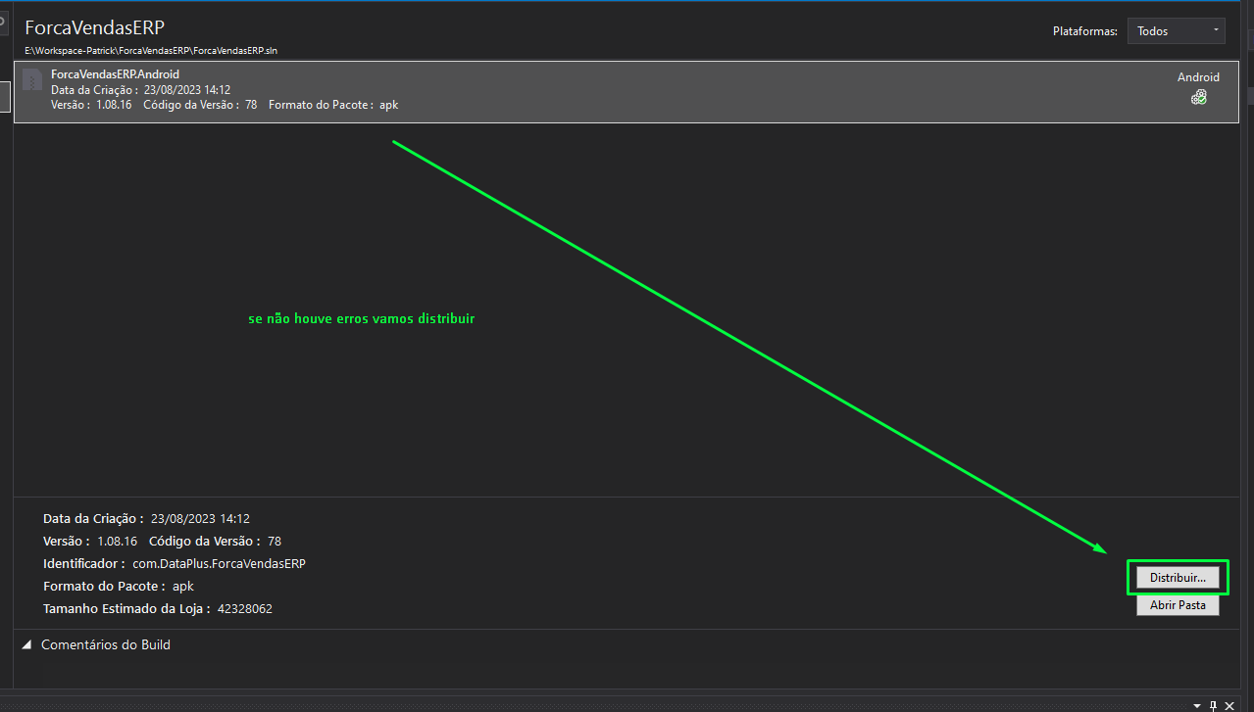

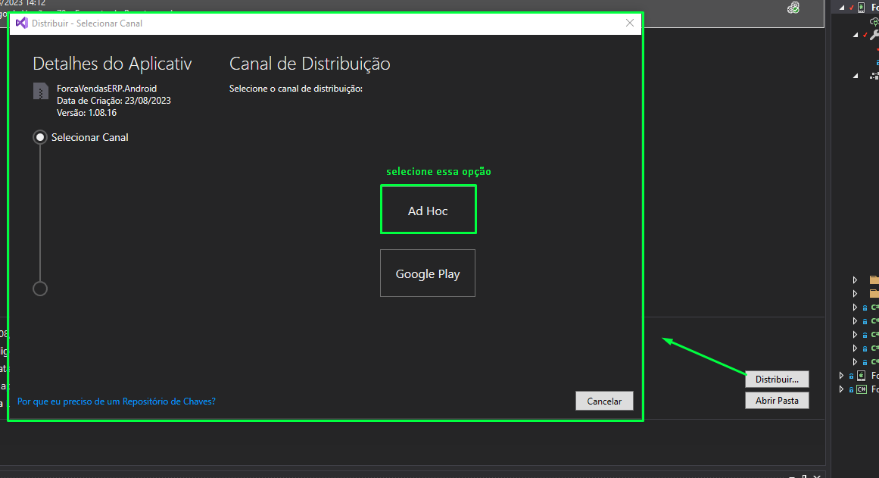

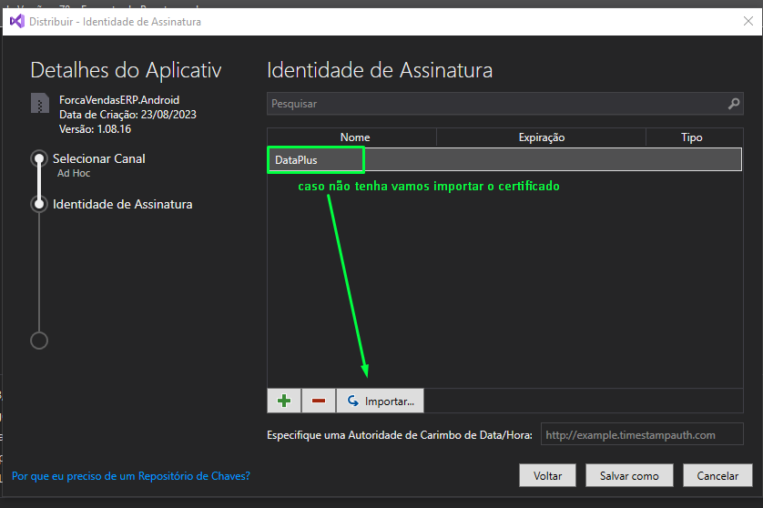

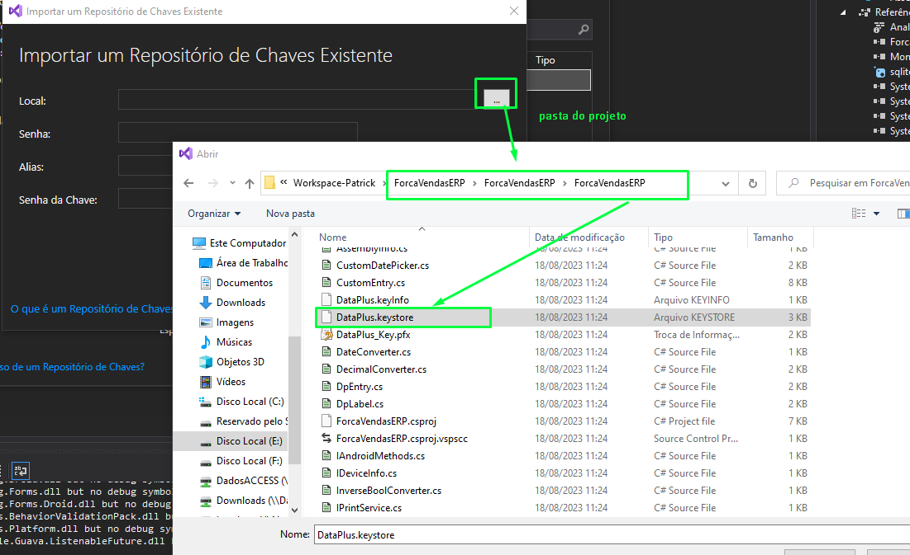
e selecione abrir.
Insira as informações:
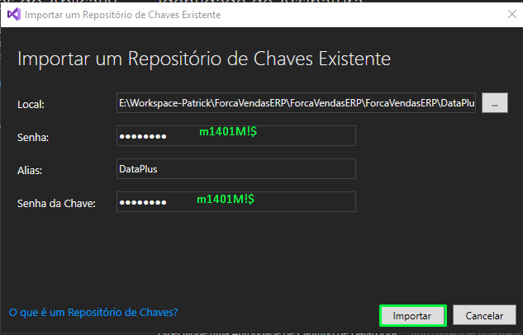
E clique em importar
Depois em salvar como
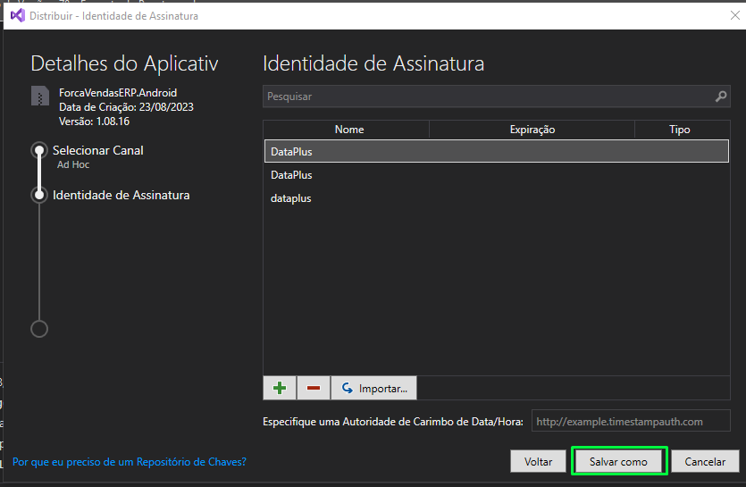
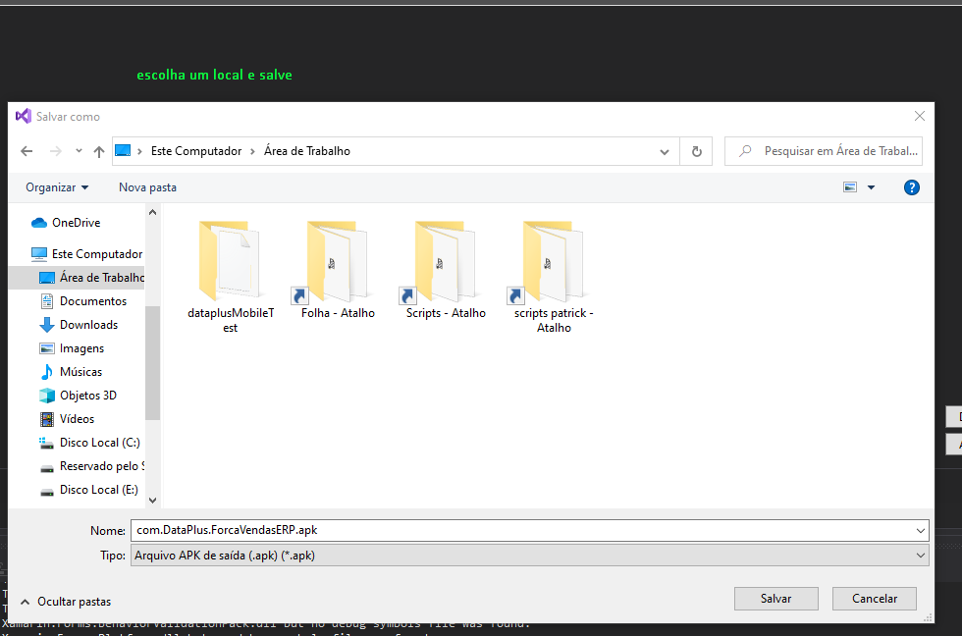

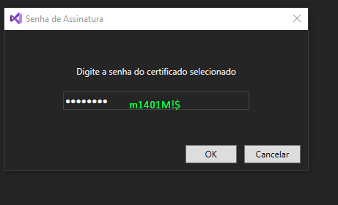
E pronto já temos uma versão para ser distribuída
Renomeia a mesma para o padrão com.DataPlus.ForcaVendasERP_1.08.15 (_1.08.15 seria a versão da versão)

Gerar Versão no UWP:
passo 1)
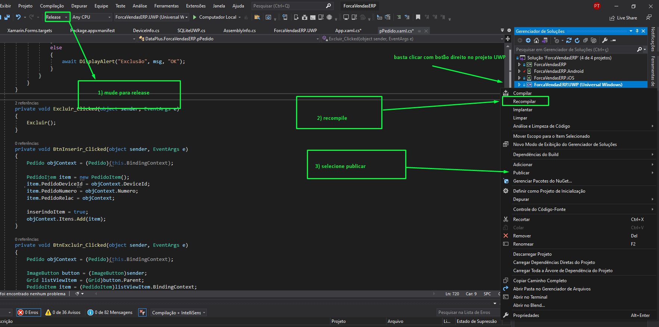
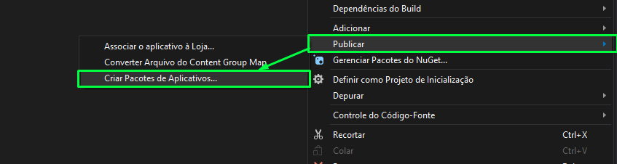

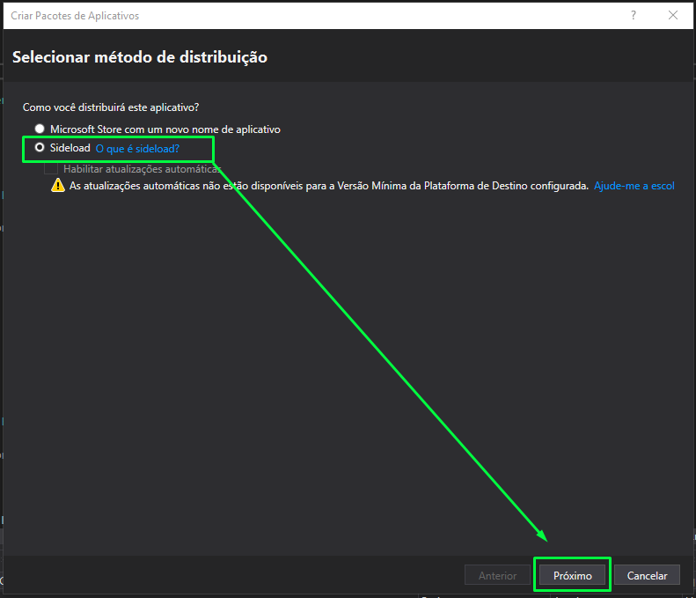

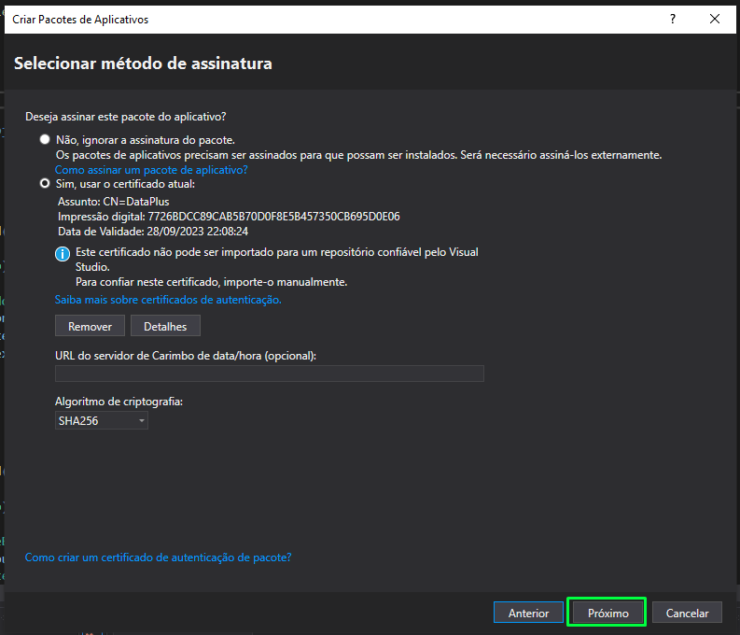

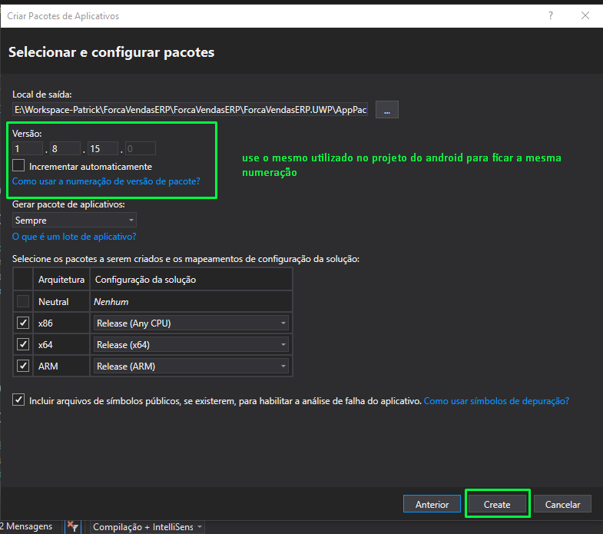
Aguarde a criação do pacote

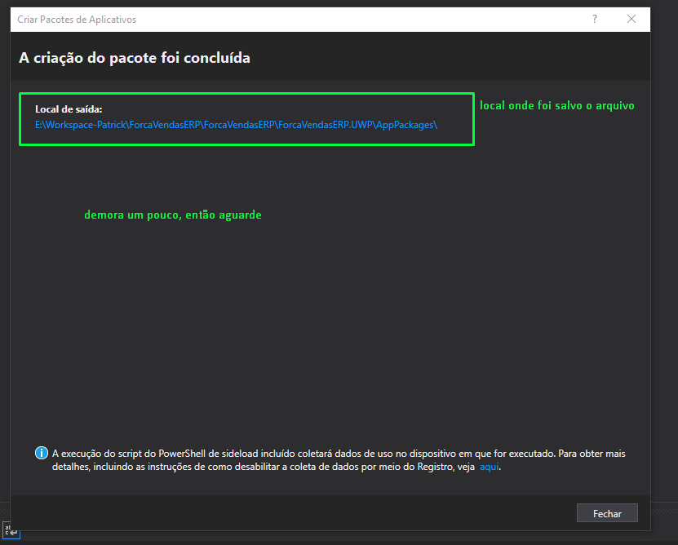

Clique no local onde foi salvo ou abra manualmente.
Em seguida altere para este nome: ForcaVendasERP.UWP_x86_x64_arm.appxbundle
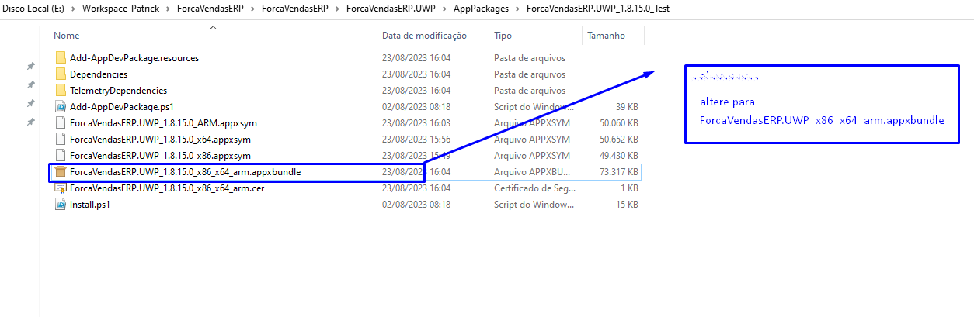
Depois volte uma pasta e renomeia para ForcaVendasERP.UWP_Installer
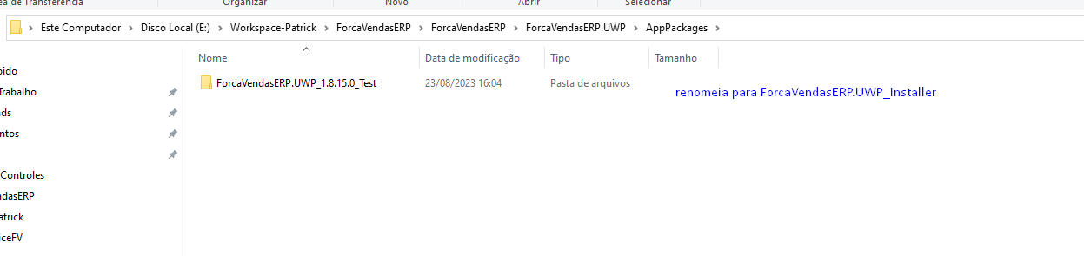

E zipa a mesma como ForcaVendasERP.UWP_1.8.15.0.zip (use o número da versão que você está gerando)
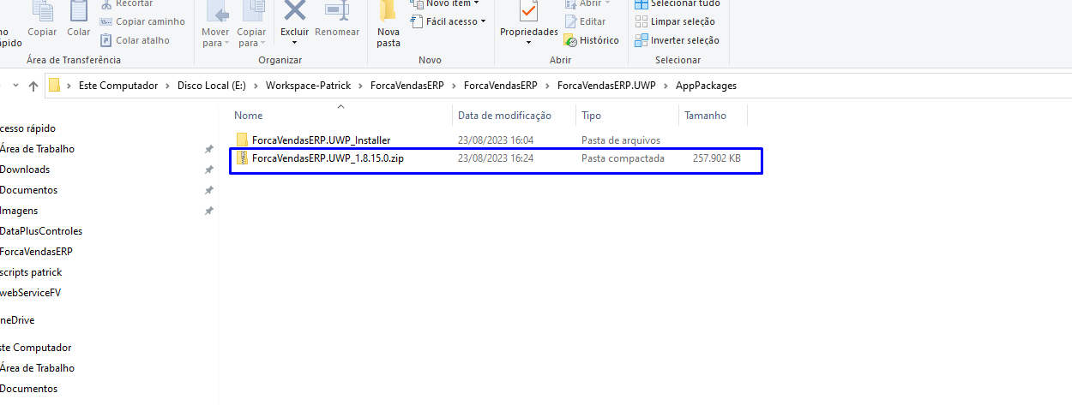

Gerar Bim (somente se necessário (scripts, métodos...))
Abra o projeto integracaoForcaVendasERP
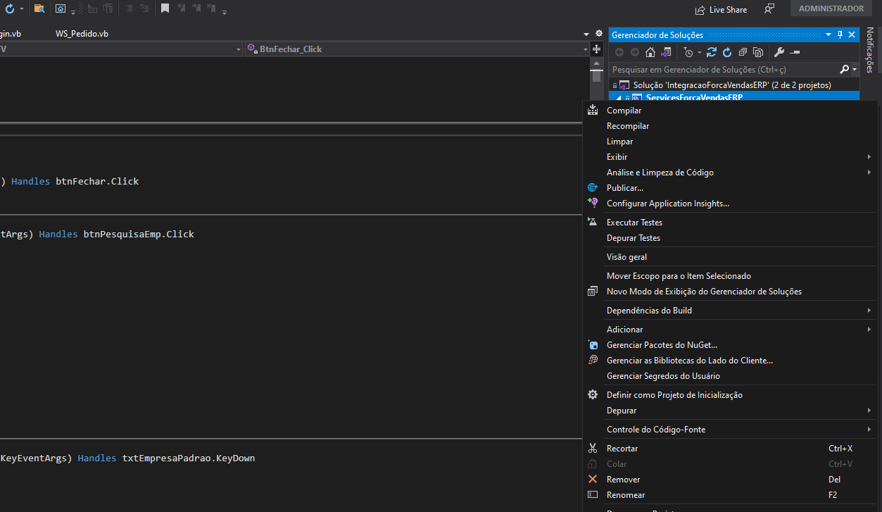
clique com o botão direito sobre o projeto ServicesForcaVendasERP e recompile
E depois vá para o diretório do projeto e copie a basta bin
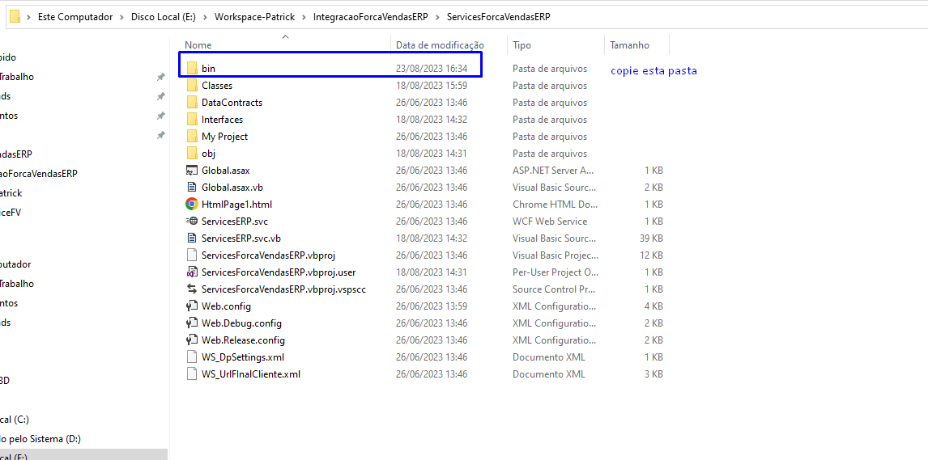
Depois de copiado entre neste caminho:
\\DADOSSRV\InstalacaoVbNet\ClickOnce (até o atual momento)
E abra a pasta webServiceFV
e cole e também adicione a versão entre parênteses para melhor entendimento na hora da atualização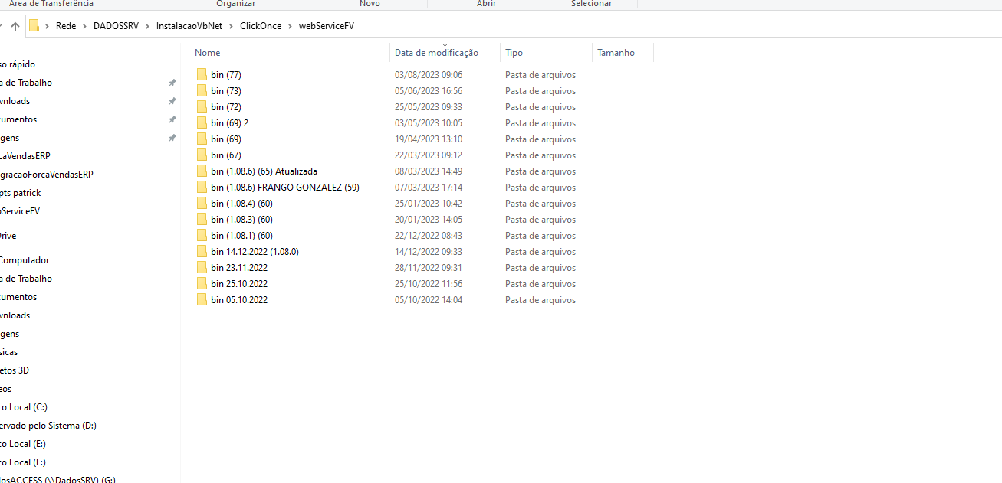
E pronto

Disponibilizar versão e link no google drive:

abra o google drive e acesse pelas credenciais: (até o momento)
*Antiga
derek@dataplussistemas.com.br
m1401M!$

*Nova
DataPlus@dataplussistemas.com.br
m1401M!$
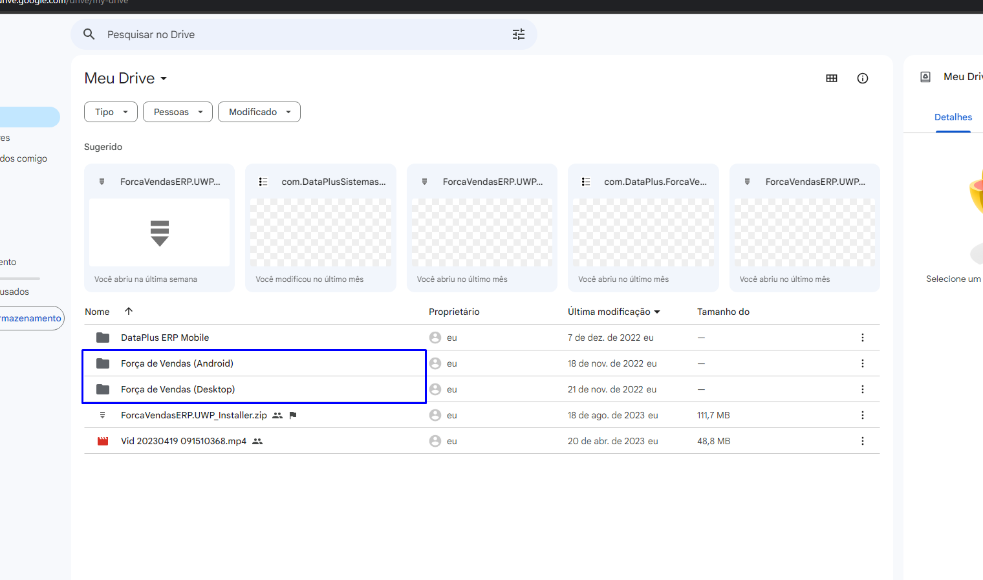Vamos adicionar primeiro o Android: então abra a pasta Android e arraste o apk gerado para o drive e na sequencia faça o compartilhamento do mesmo:
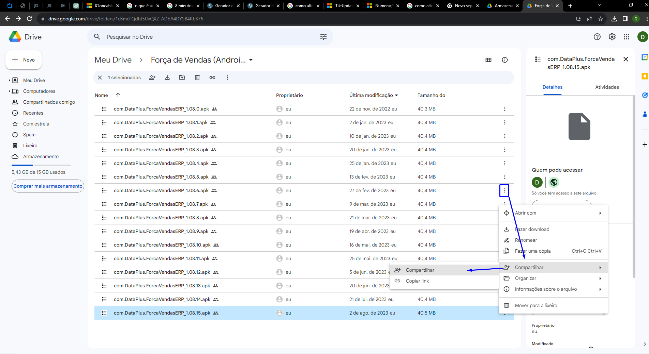
De privado mude para qualquer pessoa com o link, copie o link e marque concluído
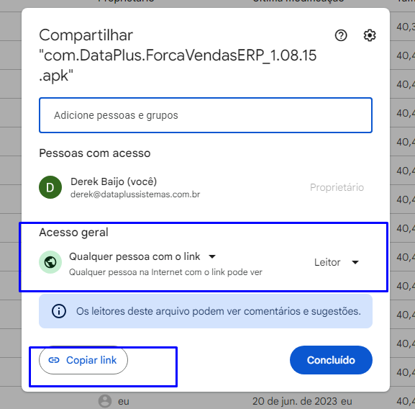
Após ter copiado o link e concluído abra o mesmo no navegador e selecione a opção download: 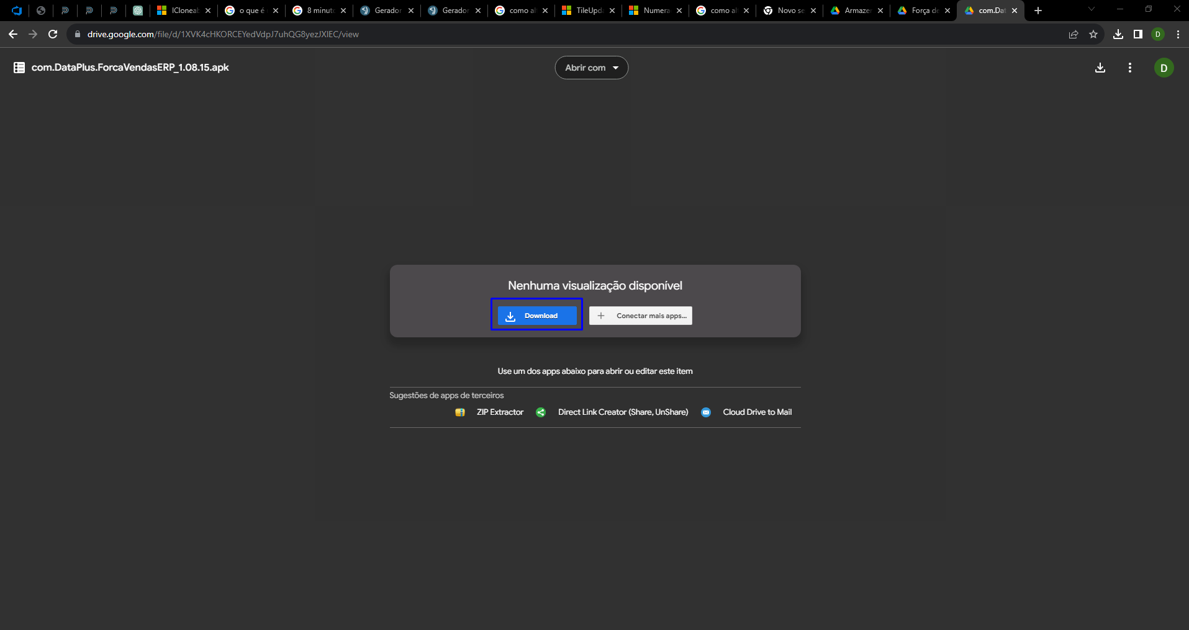
Clique com o botão direito do mouse e selecione a opção inspecionar e procure pela url que é acionada ao clicar sobre “Fazer o download mesmo assim” (seria o click do botão)
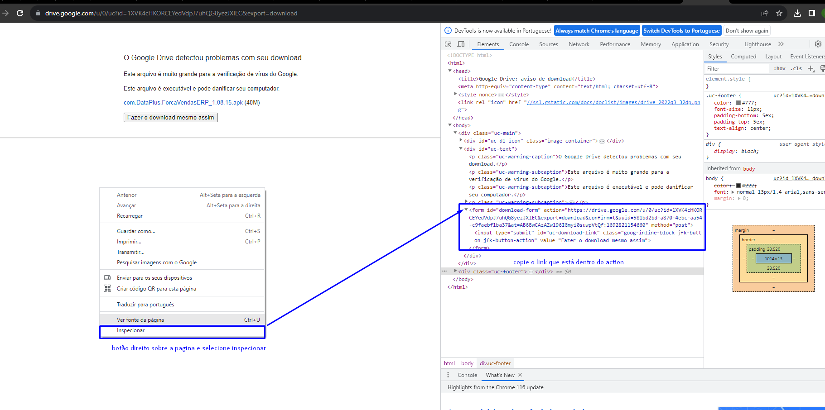
O link seria algo como:
https://drive.google.com/u/0/uc?id=1XVK4cHKORCEYedVdpJ7uhQG8yezJXlEC&export=download&confirm=t&uuid=581bd2bd-a870-4ebc-aa54-c9faebf1ba37&at=AB6BwCAzAZw196IGmyi0suwpVtQf:1692821154660
(para ter a certeza que copiou o link correto basta colar em uma nova aba e verificar se o arquivo começou a baixar)
Após ter copiado o link procure por esse caminho (até o momento)
\\DADOSSRV\webServiceFV
E abra esse arquivo pelo BLOCO DE NOTAS SE NÃO DÁ ERRO
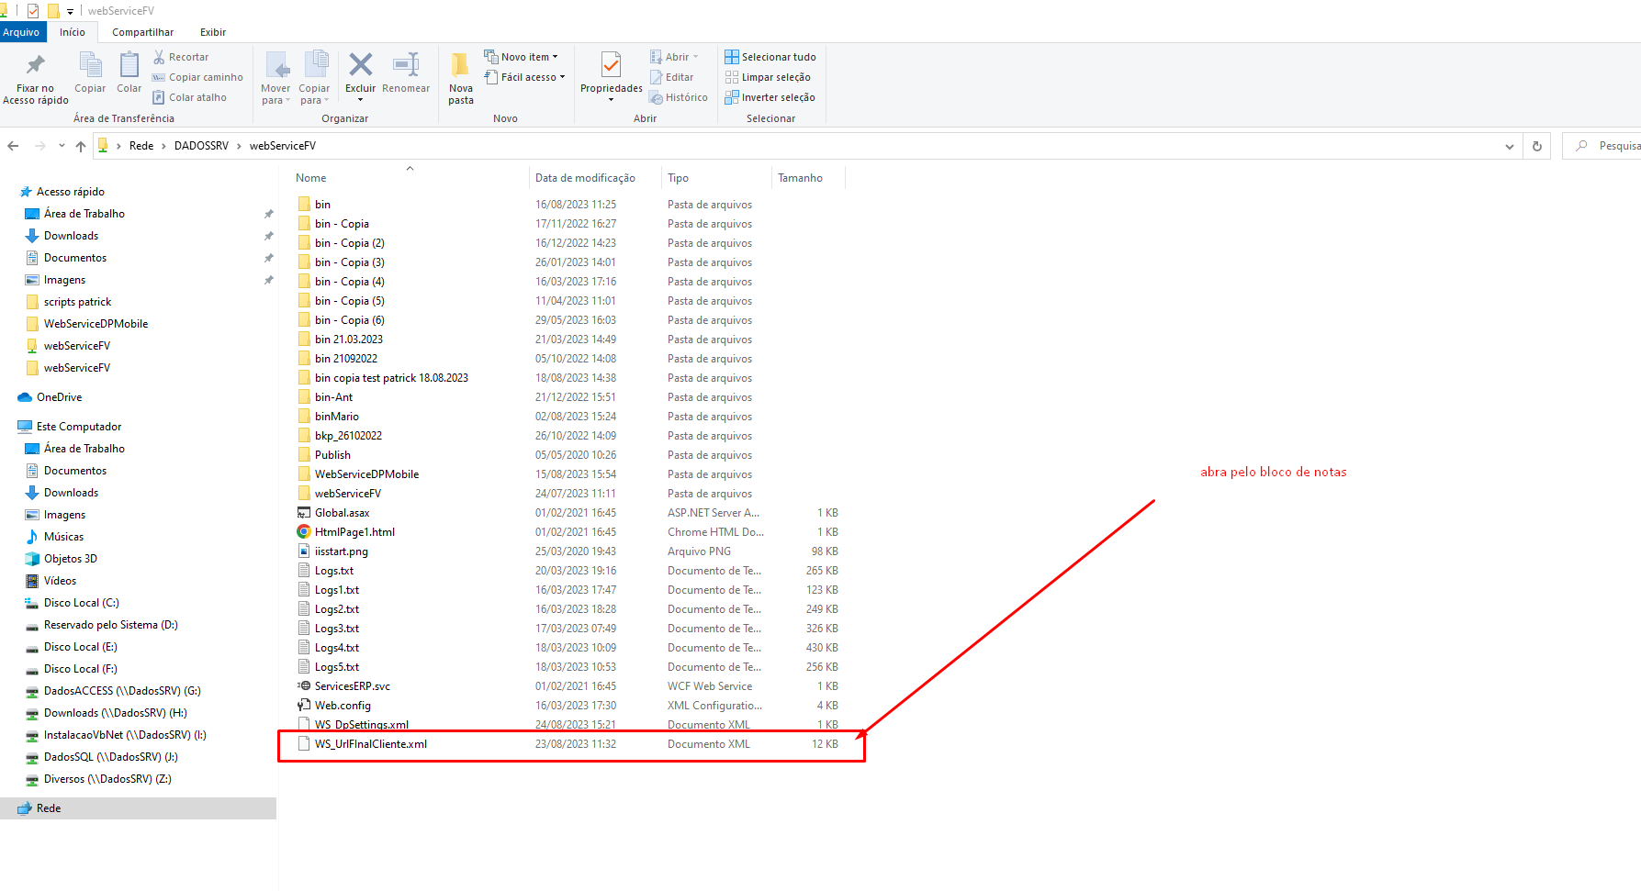
ao abrir altere o conteúdo das seguintes tags: Versão, NomeVersão, UrlAndroid e UrlUWP
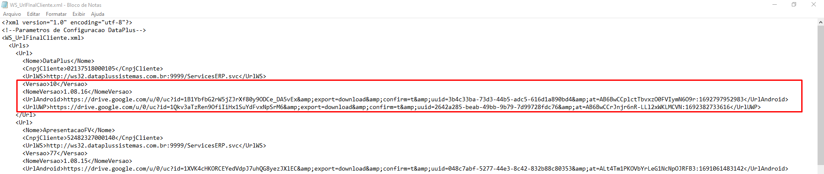
Ao colar o link tudo que tiver & adicione um amp; do lado para não dá erro, dessa forma ficaria:
antes:
https://drive.google.com/u/0/uc?id=1XVK4cHKORCEYedVdpJ7uhQG8yezJXlEC&export=download&confirm=t&uuid=581bd2bd-a870-4ebc-aa54-c9faebf1ba37&at=AB6BwCAzAZw196IGmyi0suwpVtQf:1692821154660
Depois
https://drive.google.com/u/0/uc?id=1XVK4cHKORCEYedVdpJ7uhQG8yezJXlEC&amp;export=download&amp;confirm=t&amp;uuid=581bd2bd-a870-4ebc-aa54-c9faebf1ba37&amp;at=AB6BwCAzAZw196IGmyi0suwpVtQf:1692821154660
Salve o arquivo e pronto o cliente já receberá a atualização
E pronto, faça o mesmo procedimento para o UWP nas suas respectivas pastas

Não esqueça de deixar um comentário na tarefa que envolva o força de vendas qual a versão foi inclusa as alterações e documenta-las também (link do wiki logo abaixo em utilidades)

Utilidades:
Utilizar o projeto força de vendas
Caso precise usar um banco ou atualizar dlls abra essa pasta
\\DADOSSRV\webServiceFV\bin e atualize as dlls
\\DADOSSRV\webServiceFV\WS_DpSettings.xml você aponta o banco
amp; para & no link do drive
google drive:
derek@dataplussistemas.com.br
m1401M!$

DataPlus@dataplussistemas.com.br
m1401M!$

links documentação de versão:
Pata Plus mobile:
https://wiki.dataplussistemas.com.br/index.php?title=DataPlus_ERP_Mobile

Força de Vendas:
http://wiki.dataplussistemas.com.br/index.php?title=For%C3%A7a_de_Vendas_ERP

Inclusão da impressão de pdf para o força de vendas:
https://www.syncfusion.com/
Use as credenciais de acesso:
derek@dataplussistemas.com.br
m1401M!$

